Ełk, dn. {{created_at}}

Radosław Król
Wojewoda Warmińsko-Mazurski

Informacja o przeprowadzeniu egzaminu Recertyfikacyjnego KPP

Informuję, że dnia {{exam_date}} o godzinie {{exam_time}} w miejscowości {{exam_location}} odbędzie się:
- Egzamin recertyfikacyjny KPP
Przewodniczący komisji egzaminacyjnej został zaakceptowany przez Wojewódzkiego Konsultanta od. Medycyny Ratunkowej.
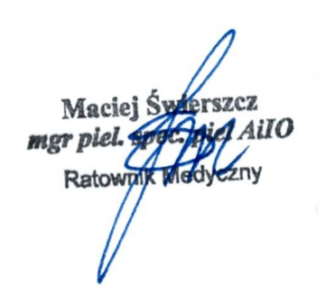

Załączniki:

Skan zgody Wojewódzkiego Konsultanta ds. Medycyny Ratunkowej

